http://udm-mpt.ru/industry_grow/resalts


Министерство  промышленности и энергетики Удмуртской Республики |  | Удмурт Элькунысь промышленностья но электрокужымъя министерство
Красная ул., 144, г. Ижевск, 426057
Тел.: (3412) 949-349, факс: (3412) 949-344, http://udm-mpt.ru, e-mail: minprom@bk.ru,
ОКПО 62381082 ОГРН 1091831006728 ИНН 1831138000 КПП 183101001

ПРЕСС – РЕЛИЗ
Итоги работы промышленных предприятий Удмуртии
за 2014 год

Министерством промышленности и энергетики Удмуртской Республики подведены итоги работы промышленных предприятий Удмуртской Республики за 2014 год.
По данным Удмуртстата промышленными производствами Удмуртской Республики отгружено товаров собственного производства на 393,1 млрд. рублей, темп роста к соответствующему периоду прошлого года составил 111,1%.
Значительную долю в объеме отгруженных товаров промышленными предприятиями занимают обрабатывающие производства. Организациями обрабатывающих производств отгружено товаров на 220,1 млрд. рублей, темп роста к 2013 году - 114,6% (предприятия производства машин и оборудования показали прирост – 16,2%; производство электрооборудования, электронного и оптического оборудования - 20,2%; производство транспортных средств и оборудования - 46,2%).
Важное место в структуре промышленности занимает добыча полезных ископаемых – 35,8% (доля в структуре промышленности). Объем отгруженных товаров предприятиями нефтедобывающей отрасли составил 140,7 млрд. рублей, темп роста к 2013 год к - 105,3%.
Предприятиями отрасли производства и распределения электроэнергии, газа и воды обеспечен объем производства на уровне 32,3 млрд. рублей, доля в структуре промышленности составляет 8,2%. Темп роста к соответствующему периоду 2013 года - 114,1%.

Министр - О.В. Радионов:
По итогам работы промышленных предприятий республики за 2014 год удмуртская промышленность показала положительный результат – темпы роста составили 110,9% к уровню прошлого года.
Среди предприятий, показавших наиболее высокие темпы роста, ОАО «Воткинский завод», ОАО «Ижевский мотозавод «Аксион-холдинг», ОАО «ИЭМЗ «Купол», ОАО «СЭГЗ», ОАО «Ижнефтемаш», ОАО «Элеконд», ОАО «ЧМЗ», ООО «ПО «Ижмебель», ОАО «Глазовская мебельная фабрика», ООО «Панда», ООО «Сарапульская швейная фабрика» и другие.
Среднемесячная заработная плата работников промышленных предприятий увеличилась на 11,2%.

Министерство промышленности и энергетики Удмуртской Республики - является исполнительным органом государственной власти Удмуртской Республики, реализующим на территории Удмуртской Республики государственную политику и осуществляющим управление в сфере промышленности, энергетики, топлива, энергосбережения и повышения энергетической эффективности.

Контактное лицо: Савченко Андрей Иванович, тел. 8 (3412) 935-477

Промышленность Удмуртской Республики
(по данным Удмуртстата)

Объем отгруженной продукции составил 393,1 млрд. руб.,
структура по отраслям промышленности

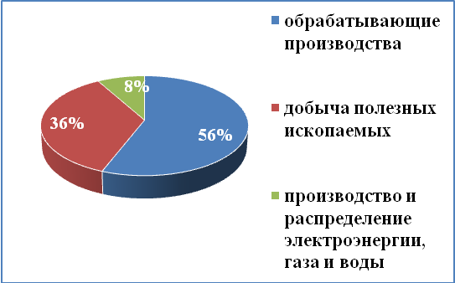

Рост (снижение) объемов по видам деятельности обрабатывающих производств

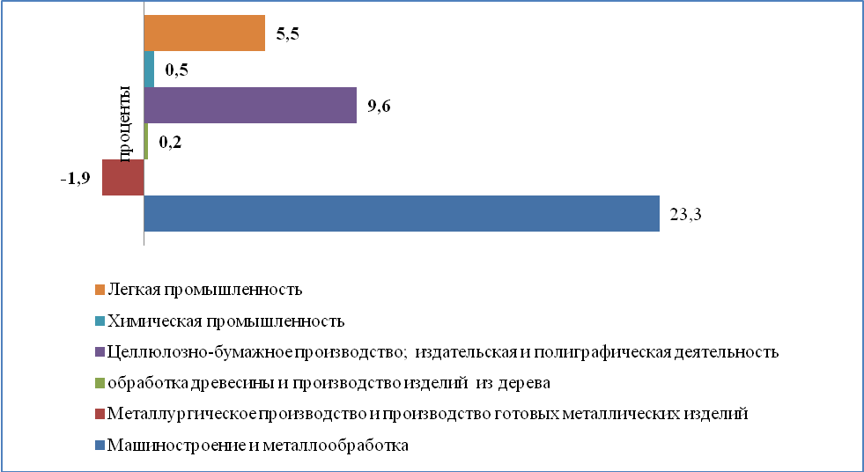

Среднемесячная заработная плата
и среднесписочная численность работников
по видам экономической деятельности
за январь-ноябрь 2014года

